- 扫描二维码，关注辅导猫


- 点击报名
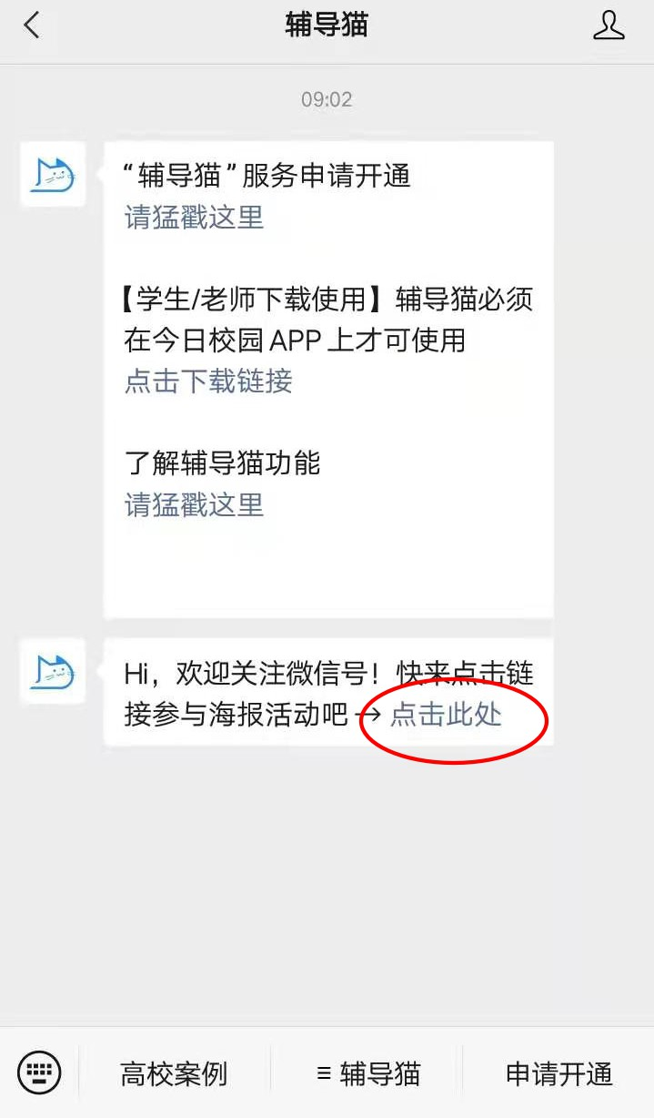

- 录入个人信息并提交
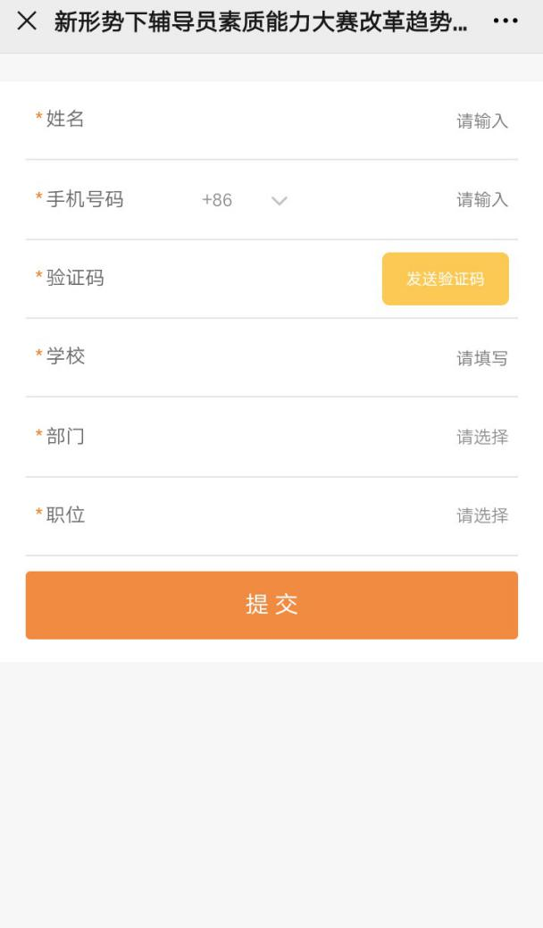
学校：连云港师范高等专科学校

